Predicción de Precios de Renta de Viviendas en India Mediante Técnicas de Machine Learning (2026)

S. Morales-Giraldo, L. Toro-López
Dpto. of System Engineering and Computer Science
Universidad De Antioquia
Colombia
santiago.morales4@udea.edu.co, leandro.toro@udea.edu.co

Abstract—En este trabajo se aborda el problema de predicción de precios de renta de viviendas mediante técnicas de Machine Learning. Se realiza un análisis exploratorio de datos para comprender la estructura del conjunto de datos y se aplican métodos de preprocesamiento para su adecuación. Posteriormente, se entrenan y evalúan diferentes modelos de regresión con el objetivo de estimar el precio de renta a partir de características del inmueble. Los resultados obtenidos permiten comparar el desempeño de los modelos y evidencian la efectividad de los enfoques basados en aprendizaje supervisado para este tipo de problemas.

Index Terms—Machine Learning, regresión, predicción de precios, análisis exploratorio de datos, viviendas.

e

I. Descripción Del Problema
L acceso a la vivienda es un aspecto fundamental en cualquier sociedad, y en países como India, donde existe una gran diversidad en el mercado inmobiliario, la estimación de precios de renta puede resultar compleja. Factores como la ciudad, la localidad, el tamaño del inmueble y sus características influyen significativamente en el valor del alquiler.
Los métodos tradicionales de estimación suelen basarse en criterios subjetivos o experiencia previa, lo cual puede generar inconsistencias. En este sentido, el Machine Learning ofrece una alternativa basada en datos que permite modelar la relación entre las características de una propiedad y su precio de renta.
El conjunto de datos utilizado fue obtenido de Kaggle [1] y contiene aproximadamente 4700 registros de propiedades disponibles para arriendo en distintas ciudades de India. Cada registro representa una propiedad e incluye múltiples variables descriptivas.
Las principales variables del dataset son:

- BHK: número de habitaciones (Bedroom, Hall, Kitchen)
- Rent: precio de renta (variable objetivo)
- Size: tamaño del inmueble en pies cuadrados
- Floor: piso en el que se encuentra la propiedad y total de pisos
- Area Type: tipo de área (Super Area, Carpet Area, Build Area)
- Area Locality: localidad específica
- City: ciudad
- Furnishing Status: estado de amueblado
- Tenant Preferred: tipo de inquilino preferido
- Bathroom: número de baños
- Point of Contact: tipo de contacto (propietario o agente)
Durante el análisis exploratorio de datos (EDA), se observó que el conjunto de datos no presenta valores faltantes, lo que evita la necesidad de aplicar técnicas de imputación. Sin embargo, se identificó que la variable “Floor” contiene información compuesta (por ejemplo, “1 out of 3”), por lo que fue necesario transformarla en variables numéricas independientes para facilitar su uso en los modelos.

Adicionalmente, se observó que variables como Size y BHK presentan una relación directa con el precio de renta, lo cual es consistente con la lógica del dominio. También se identificó que el precio varía significativamente entre ciudades, evidenciando la importancia de la ubicación como variable predictiva.

Las variables categóricas fueron transformadas mediante técnicas de codificación. En particular, se empleó One-Hot Encoding para variables nominales sin orden inherente (como City o Area Type), con el fin de evitar introducir relaciones artificiales entre categorías. Para variables con menor cardinalidad o donde la dimensionalidad debía controlarse, se consideró el uso de Label Encoding.
El equipo de trabajo definió como paradigma de aprendizaje principal el aprendizaje supervisado, específicamente enfocado en problemas de regresión. Esto se evidencia en el uso de múltiples modelos que requieren datos etiquetados (variables de entrada X y una variable objetivo y), tales como: Regresión Lineal, Árboles de Decisión, K-Nearest Neighbors (KNN), Support Vector Regression (SVR,) XGBoost, Redes Neuronales (MLP). Todos estos modelos son característicos del aprendizaje supervisado, ya que aprenden una función que permite predecir un valor continuo a partir de ejemplos previamente conocidos.

II. Estado Del Arte

La predicción de precios de renta ha sido ampliamente abordada mediante técnicas de aprendizaje supervisado, formulándose principalmente como un problema de regresión sobre datos estructurados. En los trabajos analizados se observa un consenso en el uso de variables como tamaño, ubicación, número de habitaciones y características del inmueble para modelar el valor del alquiler.

El trabajo "House Rent Prediction Using Machine Learning" [2] emplea un enfoque de aprendizaje supervisado basado en modelos de regresión, específicamente Regresión Lineal y Random Forest Regressor. Este último destaca por su capacidad de modelar relaciones no lineales mediante la combinación de múltiples árboles de decisión, mejorando la precisión frente a enfoques lineales. De forma similar, en "Machine Learning for Rental Price Prediction: Regression Techniques and Random Forest Model" [3], se adopta Random Forest como técnica principal, resaltando su robustez frente a datos ruidosos y su capacidad de generalización.

Por otro lado, el estudio "Machine learning techniques for predicting home rental prices in India" [4] realiza una comparación entre múltiples algoritmos, incluyendo Regresión Lineal, Árboles de Decisión, Random Forest y Gradient Boosting. Los resultados muestran que Gradient Boosting presenta el mejor desempeño, lo cual evidencia la efectividad de los métodos ensemble avanzados para capturar patrones complejos en los datos.

En contraste, el trabajo "Training a Neural Network to Predict House Rents Using Artificial Intelligence and Deep Learning" [5] utiliza un enfoque de aprendizaje profundo mediante redes neuronales artificiales implementadas en Keras con TensorFlow. Este modelo secuencial emplea funciones de activación ReLU y el optimizador Adam, con el objetivo de minimizar la función de pérdida durante el entrenamiento y capturar relaciones altamente no lineales entre las variables.

En cuanto a la validación, los trabajos emplean principalmente la división del conjunto de datos en entrenamiento y prueba [2], [3], mientras que en el estudio [5] se incluye adicionalmente un conjunto de validación que permite monitorear el proceso de aprendizaje y detectar posibles problemas de sobreajuste. En el trabajo [4], la validación se basa en la comparación de métricas entre distintos modelos.

Las métricas utilizadas para evaluar el desempeño incluyen MAE, MSE, RMSE y el coeficiente de determinación R², las cuales permiten cuantificar tanto la magnitud del error como la capacidad de ajuste del modelo. Estas métricas son ampliamente aceptadas en problemas de regresión y facilitan la comparación entre diferentes enfoques.

Un aspecto relevante se presenta en "Training a Neural Network to Predict House Rents Using Artificial Intelligence and Deep Learning" [5], donde se emplean curvas de pérdida (loss curves) como herramienta fundamental para analizar el proceso de entrenamiento de la red neuronal. Estas curvas representan la evolución del valor de la función de pérdida a lo largo de las épocas, tanto para el conjunto de entrenamiento como para el de validación. En este caso, la pérdida se define mediante el Error Absoluto Medio (MAE), el cual se expresa como:

$$MAE=\frac{1}{n}\sum_{i=1}{\left|y_{i}-{\hat{y}}_{i}\right|}$$

El análisis de las curvas de pérdida permite evaluar el comportamiento del modelo durante el entrenamiento. Una disminución progresiva de la pérdida indica que el modelo está aprendiendo adecuadamente, mientras que una divergencia entre las curvas de entrenamiento y validación puede evidenciar sobreajuste. Por el contrario, si ambas curvas se estabilizan en valores altos, puede indicar subajuste. El proceso de optimización se realiza mediante el algoritmo Adam, el cual ajusta los pesos del modelo utilizando estimaciones de los gradientes para garantizar actualizaciones estables.

En términos de resultados, los trabajos coinciden en que los modelos basados en técnicas ensemble y aprendizaje profundo superan a los modelos tradicionales. En los estudios [2] y [3], Random Forest presenta mejoras significativas frente a la regresión lineal. En [4], Gradient Boosting alcanza un valor de R² cercano a 0.767, superando a otros modelos evaluados. Por su parte, en [5], la red neuronal logra predicciones con bajo error y sin evidencias significativas de sobreajuste.

En general, la literatura sugiere que los modelos no lineales, especialmente aquellos basados en métodos ensemble y redes neuronales, son más adecuados para la predicción de precios de renta debido a la complejidad de las relaciones entre variables en este tipo de problemas.
tuvieron un impacto significativo en la mejora del desempeño predictivo de varios modelos.

III. Entrenamiento y Evaluación de los Modelos
Para el desarrollo de los modelos de Machine Learning se realizó inicialmente una división del conjunto de datos en entrenamiento y prueba utilizando una proporción de 80% para entrenamiento y 20% para test. Esta separación permitió entrenar los modelos utilizando la mayor cantidad de información disponible y posteriormente evaluar su capacidad de generalización sobre datos no vistos. Además, se utilizó una semilla aleatoria (random_state=42) con el objetivo de garantizar la reproducibilidad de los experimentos.
Con el fin de obtener una evaluación más robusta y reducir el riesgo de sobreajuste, se empleó validación cruzada mediante la técnica K-Fold Cross Validation con 5 particiones. En este proceso, el conjunto de entrenamiento se divide en cinco subconjuntos diferentes; en cada iteración, cuatro subconjuntos son utilizados para entrenar el modelo y uno para validación. Finalmente, los resultados obtenidos en cada iteración son promediados para estimar el desempeño general del modelo.
Debido a que algunos algoritmos son sensibles a la escala de las variables, se aplicó un proceso de estandarización mediante la técnica StandardScaler. Este método transforma las variables numéricas para que tengan media cero y desviación estándar igual a uno, evitando que variables con rangos mayores dominen el proceso de aprendizaje. El escalamiento fue especialmente importante para modelos como K-Nearest Neighbors (KNN), Support Vector Regression (SVR), redes neuronales artificiales y las técnicas de reducción de dimensión PCA y UMAP.
Para optimizar el desempeño de los modelos, se realizó un proceso de búsqueda de hiperparámetros utilizando GridSearchCV. Los hiperparámetros corresponden a configuraciones internas de los algoritmos que no son aprendidas automáticamente durante el entrenamiento, sino que deben definirse previamente. Algunos ejemplos utilizados en este proyecto incluyen la profundidad máxima en árboles de decisión, el número de vecinos en KNN, los parámetros C y gamma en SVR, y la cantidad de estimadores en XGBoost. La búsqueda exhaustiva permitió evaluar múltiples combinaciones de parámetros utilizando validación cruzada y seleccionar automáticamente la configuración con mejor desempeño.
Para evaluar los modelos se emplearon diferentes métricas de regresión. La primera fue el Error Absoluto Medio (MAE), que mide el promedio de los errores absolutos entre los valores reales y las predicciones del modelo. También se utilizó la Raíz del Error Cuadrático Medio (RMSE), una métrica que penaliza con mayor severidad los errores grandes y permite identificar modelos más sensibles a predicciones extremas. Finalmente, se utilizó el coeficiente de determinación (R²), el cual indica qué proporción de la variabilidad de la variable objetivo puede ser explicada por el modelo. Adicionalmente, se calcularon intervalos de confianza al 95% para las métricas obtenidas durante validación cruzada, con el objetivo de medir la estabilidad y confiabilidad de los resultados obtenidos.

- Regresión Lineal
El primer modelo evaluado fue una Regresión Lineal, utilizada como línea base debido a su simplicidad e interpretabilidad. Este modelo permitió establecer un punto de comparación frente a técnicas más complejas. Durante el entrenamiento se observó un desempeño moderado, obteniendo un MAE de 20923.39, un RMSE de 42633.57 y un coeficiente R² de 0.54 sobre el conjunto de prueba. Estos resultados indican que el modelo es capaz de capturar parcialmente la relación entre las variables del dataset y el valor del arriendo, aunque presenta limitaciones al modelar relaciones no lineales complejas presentes en los datos.

Adicionalmente, se realizó un análisis de residuos con el objetivo de evaluar la distribución de los errores cometidos por el modelo.
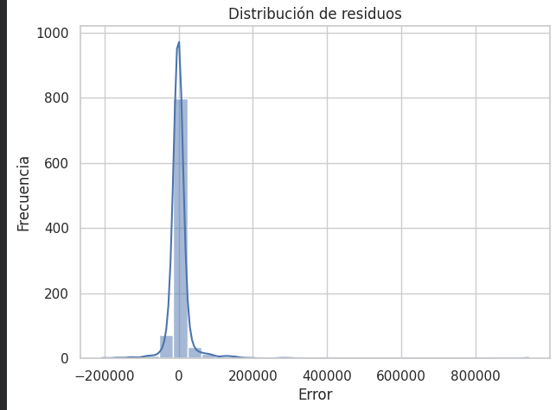
Se generó una gráfica de valores reales versus valores predichos. Estos resultados muestran que, aunque la regresión lineal logra identificar tendencias generales, presenta dificultades para ajustarse correctamente a propiedades con precios extremos o comportamientos altamente variables.
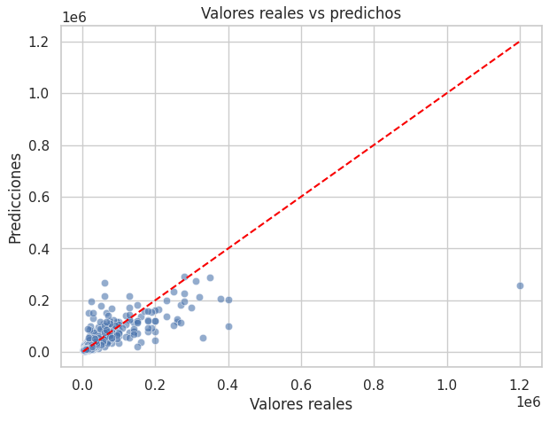
- Árbol de Decisión
Posteriormente se evaluó un modelo basado en Árboles de Decisión, el cual permite modelar relaciones no lineales mediante reglas jerárquicas construidas a partir de las variables del dataset. Para optimizar su desempeño se utilizó GridSearchCV, evaluando hiperparámetros como la profundidad máxima del árbol (max_depth), el número mínimo de muestras por división (min_samples_split) y el número mínimo de muestras por hoja (min_samples_leaf).
Los mejores hiperparámetros encontrados fueron {'metric': 'manhattan', 'n_neighbors': 37, 'weights': 'distance'}, obteniendo un desempeño superior al de la regresión lineal con un MAE de 11901.48, un RMSE de 33457.648806 y un R² de 0.719120.

- K-Nearest Neighbors (KNN)
El modelo K-Nearest Neighbors (KNN) fue utilizado como aproximación no paramétrica para el problema de regresión. Este algoritmo realiza predicciones basándose en la similitud entre muestras cercanas dentro del espacio de características. Debido a que el método depende directamente de distancias, fue necesario aplicar un proceso de estandarización utilizando StandardScaler.
Durante el proceso de optimización se evaluaron diferentes valores de vecinos (k), tipos de distancia y estrategias de ponderación. La gráfica de MAE frente al número de vecinos permitió observar que XXXXX. El modelo alcanzó un MAE de 13798.869158, un RMSE de 42808.969409 y un R² de 0.540167, mostrando un desempeño inferior frente a otros modelos.

- Support Vector Regression (SVR)
Uno de los resultados más relevantes del proyecto se obtuvo utilizando Support Vector Regression (SVR). Inicialmente, el modelo presentaba un desempeño limitado debido a la alta dispersión existente en la variable objetivo (Rent). Para solucionar este problema, se aplicó una transformación logarítmica (log-transform) sobre el valor del arriendo antes del entrenamiento.

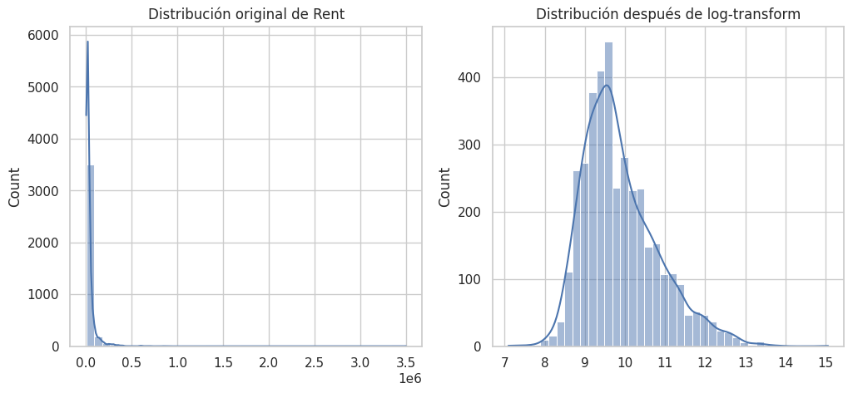
La transformación logarítmica permitió reducir la influencia de valores extremadamente altos y estabilizar la distribución del target, facilitando el aprendizaje del modelo. Gracias a esta estrategia, el SVR mejoró significativamente su capacidad predictiva, alcanzando un MAE de 10273.925425, un RMSE de 26461.494023y un R² de 0.824305. Esta mejora evidencia que la variable objetivo presentaba una distribución altamente sesgada y que el uso de transformaciones matemáticas puede mejorar considerablemente el desempeño de modelos sensibles a la geometría del espacio de datos.
Adicionalmente, el kernel RBF utilizado por SVR permitió capturar relaciones no lineales complejas entre las variables, logrando uno de los mejores desempeños globales del proyecto.
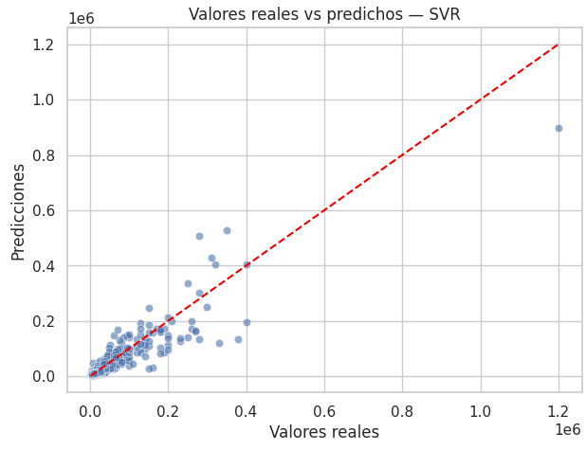
Mientras que el análisis de residuos permitió observar una distribución aproximadamente normal y centrada alrededor de cero, con una forma similar a una campana de Gauss. Este comportamiento indica que el modelo no presenta sesgos sistemáticos importantes en sus predicciones y que los errores se distribuyen de manera relativamente aleatoria. Además, la ausencia de patrones marcados en los residuos sugiere que el modelo logró capturar adecuadamente la relación entre las variables de entrada y el valor de arriendo, evidenciando un buen ajuste general y una capacidad adecuada de generalización sobre datos no vistos.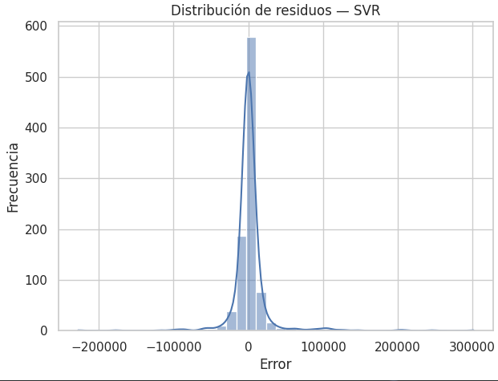

- XGBoost
El modelo XGBoost presentó el mejor desempeño general entre todos los algoritmos evaluados. Este método basado en ensamble de árboles de decisión utiliza boosting secuencial para corregir errores cometidos por árboles anteriores, permitiendo construir modelos altamente robustos y precisos.
Durante el proceso de optimización se evaluaron hiperparámetros como el número de estimadores (n_estimators), profundidad máxima (max_depth), tasa de aprendizaje (learning_rate) y porcentaje de muestras utilizadas (subsample). El modelo final obtuvo un MAE de 12501.340820, un RMSE de 41797.377908, convirtiéndose en uno de los modelos con mejor capacidad de generalización sobre el conjunto de prueba.
También se realizó un análisis de importancia de variables, permitiendo identificar cuáles características tuvieron mayor influencia en la predicción del valor de arriendo. Entre las variables más relevantes se encontraron city_bangalore y Bathroom.
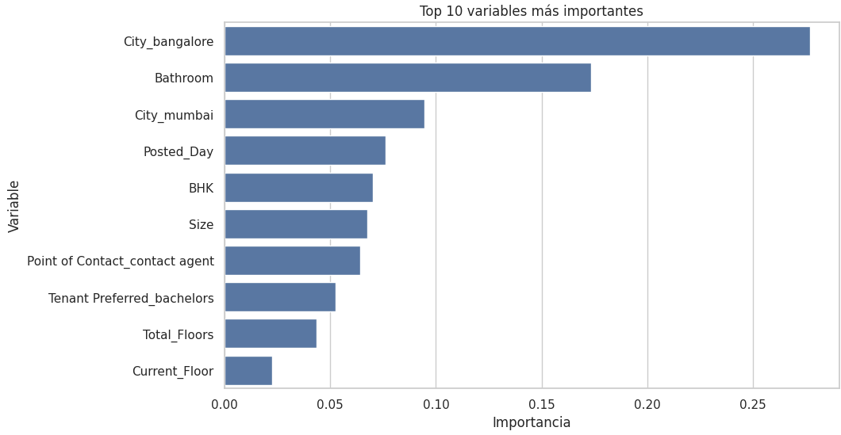
Finalmente, la gráfica de valores reales versus predichos mostró una alta concentración alrededor de la línea ideal, indicando un ajuste considerablemente superior frente a otros modelos evaluados.
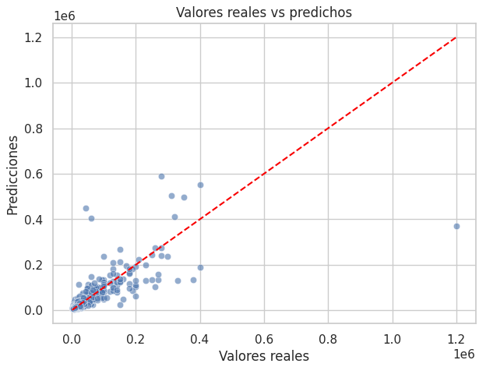
- Red Neuronal Artificial
Finalmente, se evaluó una Red Neuronal Artificial utilizando un modelo MLPRegressor. Se experimentó con diferentes arquitecturas de capas ocultas (hidden_layer_sizes), funciones de activación y tasas de aprendizaje con el objetivo de encontrar la configuración óptima para el problema.
El modelo fue entrenado utilizando la estrategia de early stopping, la cual permite detener automáticamente el entrenamiento cuando el desempeño de validación deja de mejorar, evitando problemas de sobreajuste. Además, se evaluaron funciones de activación como ReLU y tanh, junto con diferentes configuraciones de regularización (alpha).
La mejor configuración obtenida alcanzó un MAE de 16858.469389, un RMSE de 40944.493272 y un R² de 0.579350. Aunque la red neuronal logró capturar relaciones complejas dentro del dataset, su desempeño fue inferior en comparación con modelos como SVR y XGBoost.
Adicionalmente, se analizó la curva de pérdida del entrenamiento de la red neuronal, la cual permitió observar cómo el error disminuía progresivamente a medida que avanzaban las iteraciones. Durante las primeras épocas, el modelo presentó una reducción rápida de la pérdida, indicando que la red estaba aprendiendo patrones relevantes dentro de los datos. Posteriormente, la curva comenzó a estabilizarse, mostrando convergencia del proceso de entrenamiento.
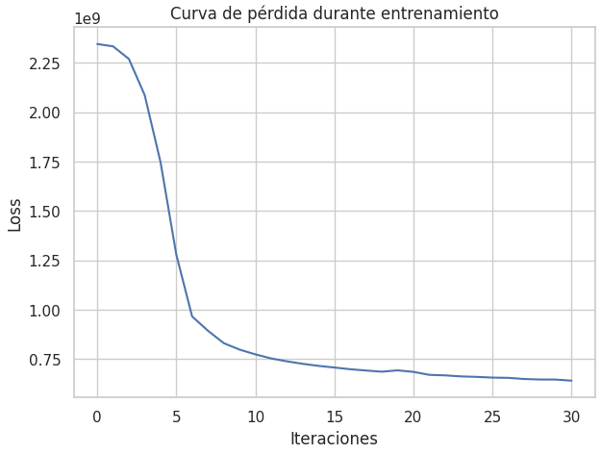

- Comparación final de modelos
Con el objetivo de comparar el desempeño global de todos los algoritmos evaluados, se construyó una tabla resumen con las métricas finales obtenidas sobre el conjunto de prueba. 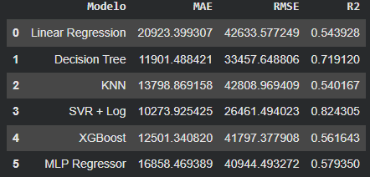

A partir de los resultados obtenidos, se concluye que el modelo SVR presentó el mejor desempeño global para el problema de predicción de arriendos. Este modelo logró minimizar el error absoluto y explicar una mayor proporción de la variabilidad de los datos respecto a los demás algoritmos evaluados. Asimismo, se observó que técnicas como la transformación logarítmica y el ajuste de hiperparámetros atributos presentaban una relación más fuerte con el precio del inmueble. Posteriormente, se entrenó un modelo de Árbol de Decisión utilizando el conjunto completo de variables para extraer la importancia relativa de cada característica dentro del proceso de predicción.

Iv. reducción de dimension
Con el objetivo de identificar la relevancia de cada característica dentro del problema de predicción del valor de arriendo, se realizó un análisis individual de variables utilizando dos enfoques complementarios: medidas de correlación con la variable objetivo e importancia de características basada en modelos de árboles de decisión. En primer lugar, se calculó la correlación entre cada variable numérica y el valor de renta (Rent), permitiendo identificar cuáles atributos presentaban una relación más fuerte con el precio del inmueble. Posteriormente, se entrenó un modelo de Árbol de Decisión utilizando el conjunto completo de variables para extraer la importancia relativa de cada característica dentro del proceso de predicción.
Este análisis permitió observar que variables relacionadas con el tamaño del inmueble, número de baños, ubicación y estado de amueblamiento presentaban una mayor capacidad discriminativa dentro del problema, mientras que otras variables mostraban una contribución considerablemente menor. A partir de estos resultados, se identificaron características con baja correlación e importancia relativa, las cuales fueron consideradas como posibles candidatas a reducción de relevancia dentro del proceso de modelado. Sin embargo, estas variables no fueron eliminadas directamente del dataset, sino que el análisis fue utilizado principalmente como una herramienta de interpretación y apoyo para las etapas posteriores de reducción de dimensionalidad mediante PCA y UMAP.
Con el objetivo de reducir la dimensionalidad del conjunto de datos manteniendo la mayor cantidad posible de información relevante, se aplicó la técnica Principal Component Analysis (PCA). Esta metodología transforma las variables originales en un nuevo conjunto de componentes principales no correlacionados entre sí, ordenados según la cantidad de varianza que logran explicar del dataset original. El propósito principal de esta etapa fue disminuir la complejidad de los modelos sin perder significativamente la capacidad predictiva del sistema.
Para seleccionar el número adecuado de componentes principales, se utilizó la curva de varianza explicada acumulada. 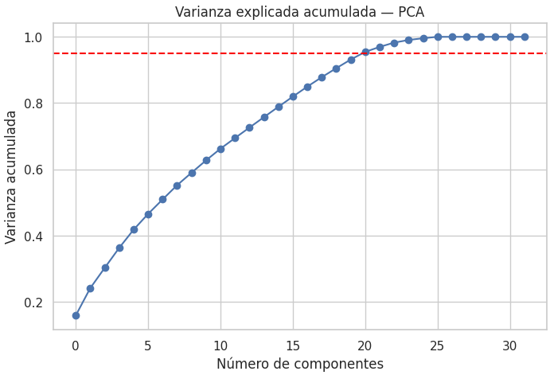
A partir de esta gráfica se identificó el punto en el cual la incorporación de nuevos componentes aportaba una mejora marginal en la cantidad de información conservada. Finalmente, se seleccionó un conjunto de componentes que permitía conservar aproximadamente el 95% de la varianza acumulada del conjunto de datos original. Esta reducción permitió disminuir considerablemente el número de dimensiones del problema manteniendo gran parte de la estructura estadística de los datos.
Posteriormente, los dos modelos obtenidos durante la fase experimental —KNN y Support Vector Regression (SVR)— fueron nuevamente entrenados utilizando las variables transformadas mediante PCA. La evaluación permitió analizar el impacto de la reducción lineal de dimensionalidad sobre el rendimiento predictivo de los modelos y determinar si era posible reducir la complejidad computacional sin afectar significativamente las métricas de desempeño.
Los resultados obtenidos evidenciaron comportamientos diferentes dependiendo del modelo utilizado. En el caso de KNN, la aplicación de PCA produjo una ligera mejora en el desempeño general del modelo, aumentando el coeficiente de determinación R² de 0.540 a 0.556 y reduciendo el RMSE respecto al modelo original. Esto sugiere que la reducción lineal permitió eliminar parte del ruido presente en el dataset y mejorar la representación geométrica utilizada por el algoritmo basado en distancias.
Por otro lado, el modelo SVR presentó una disminución en el desempeño luego de aplicar PCA, obteniendo un R² de 0.716 frente al 0.824 alcanzado por el modelo original con log-transform. Aunque el modelo continuó mostrando resultados competitivos, esta reducción indica que parte de la información relevante utilizada por SVR para construir fronteras de regresión complejas pudo haberse perdido durante el proceso de compresión lineal.
Adicionalmente, es importante destacar que el modelo SVR original presentó una mejora significativa luego de aplicar una transformación logarítmica sobre la variable objetivo. Inicialmente, el modelo obtenía un desempeño considerablemente bajo debido a la alta asimetría y dispersión presente en los valores de renta. La transformación log-transform permitió estabilizar la varianza, reducir el impacto de valores extremos y facilitar el aprendizaje del modelo, incrementando notablemente el valor de R² y reduciendo los errores de predicción. Este comportamiento evidenció que la distribución original de la variable objetivo afectaba negativamente la capacidad de generalización del modelo SVR.
Con el fin de explorar relaciones no lineales dentro del conjunto de datos y evaluar si era posible obtener representaciones más compactas sin perder estructura relevante, se utilizó la técnica Uniform Manifold Approximation and Projection (UMAP). UMAP es un método de reducción de dimensionalidad no lineal que busca preservar las relaciones locales del espacio original, permitiendo identificar agrupamientos, patrones y estructuras intrínsecas dentro de los datos. A diferencia de PCA, que realiza transformaciones lineales, UMAP tiene la capacidad de capturar comportamientos más complejos presentes en datasets de alta dimensionalidad.
La utilización de UMAP estuvo motivada adicionalmente por la necesidad de analizar posibles agrupamientos asociados a la variable ciudad. Debido a que el mercado inmobiliario puede variar considerablemente entre regiones, era posible que existieran dinámicas específicas asociadas a determinadas ciudades que influyeran directamente sobre el comportamiento del valor de arriendo. Por esta razón, UMAP fue utilizado tanto como herramienta de reducción de dimensionalidad como de exploración visual de posibles clusters asociados a la variable City.
Para ello, se generó una representación bidimensional de los datos utilizando UMAP y posteriormente se colorearon las muestras según la ciudad correspondiente.
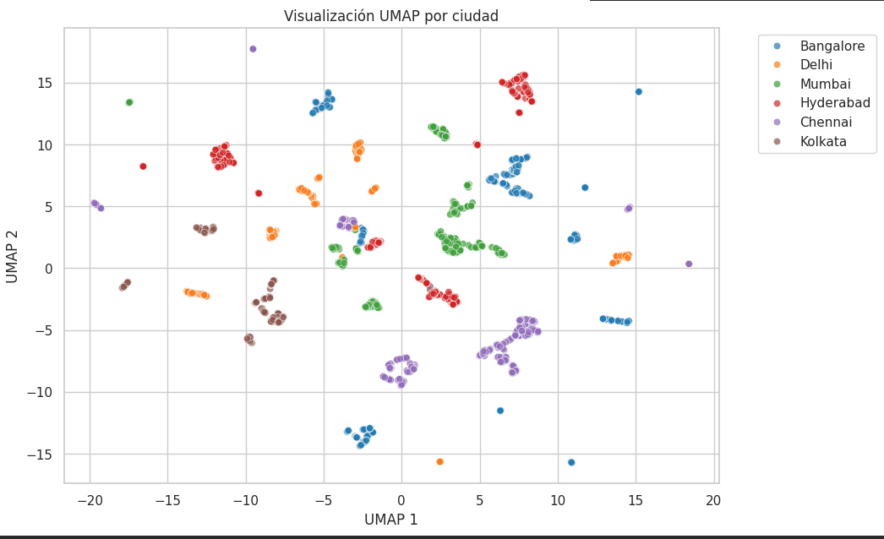
La visualización obtenida permitió observar ciertos agrupamientos parciales y regiones de superposición entre ciudades, sugiriendo la existencia de patrones locales relacionados con la ubicación geográfica, aunque sin una separación completamente definida entre todas las clases.
Posteriormente, los modelos KNN y SVR fueron reevaluados utilizando las representaciones reducidas generadas por UMAP. Los resultados obtenidos mostraron una disminución considerable en el desempeño de ambos modelos respecto a sus versiones originales. En el caso de KNN, el coeficiente R² descendió hasta 0.419, mientras que SVR alcanzó un valor cercano a 0.383. Estos resultados indican que, aunque UMAP logró preservar ciertas estructuras locales útiles para visualización, parte de la información relevante para la predicción precisa del valor de renta se perdió durante la transformación no lineal.
A pesar de esta reducción en desempeño, la utilización de UMAP permitió comprender mejor la estructura interna del dataset y aportó evidencia visual sobre la posible existencia de agrupamientos asociados a la variable ciudad. Además, esta etapa permitió comparar el impacto de técnicas lineales y no lineales de reducción de dimensionalidad sobre modelos sensibles a la representación geométrica de los datos, proporcionando una evaluación más completa del comportamiento del sistema de predicción desarrollado.

V Conclusiones
Durante el desarrollo de este proyecto se evaluaron diferentes modelos de aprendizaje automático con el objetivo de predecir el valor de arriendo de propiedades residenciales a partir de características estructurales y geográficas del inmueble. A lo largo del proceso se realizaron etapas de análisis exploratorio, limpieza de datos, transformación de variables, entrenamiento de modelos, optimización de hiperparámetros y reducción de dimensionalidad, permitiendo construir una solución robusta y comparativa para el problema planteado.
Los resultados obtenidos evidenciaron diferencias importantes en el desempeño de los modelos evaluados. Los modelos basados en árboles y ensambles, especialmente XGBoost, lograron obtener resultados altamente competitivos en términos de MAE, RMSE y coeficiente de determinación R², demostrando una gran capacidad para modelar relaciones complejas y no lineales presentes dentro del dataset. Asimismo, el modelo SVR destacó por alcanzar uno de los mejores desempeños globales luego de aplicar una transformación logarítmica sobre la variable objetivo.
La aplicación del log-transform sobre la variable Rent representó una de las mejoras más importantes del proyecto. Inicialmente, el modelo SVR presentaba un desempeño limitado debido a la alta dispersión y asimetría existente en los valores de arriendo. Sin embargo, la transformación logarítmica permitió estabilizar la varianza, reducir la influencia de valores extremos y facilitar el aprendizaje del modelo dentro del espacio de características. Como resultado, el desempeño mejoró significativamente, incrementando el valor de R² y reduciendo considerablemente los errores de predicción. Este comportamiento evidenció la importancia del preprocesamiento adecuado de los datos en problemas reales de regresión.
Adicionalmente, el análisis de residuos y las gráficas de valores reales versus valores predichos permitieron interpretar el comportamiento de cada modelo de manera más profunda. En particular, el modelo SVR presentó residuos distribuidos aproximadamente de forma normal y centrados alrededor de cero, lo que sugiere la ausencia de sesgos sistemáticos importantes y una adecuada capacidad de generalización sobre datos no vistos.
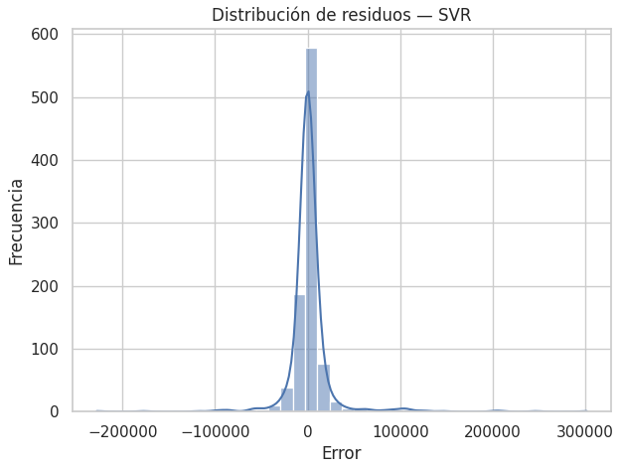
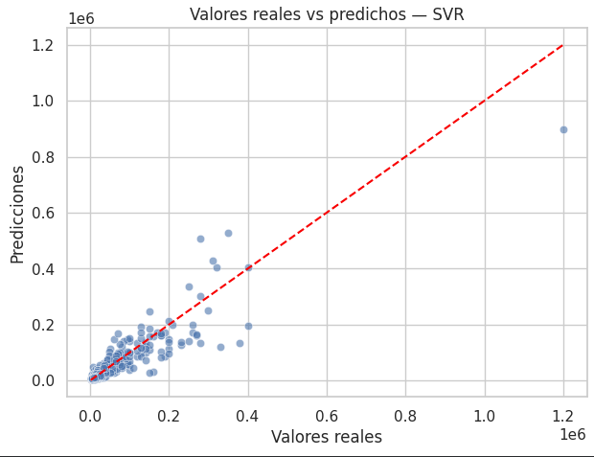
El proceso de validación cruzada mediante K-Fold permitió obtener métricas más robustas y confiables, reduciendo el riesgo de sobreajuste y permitiendo calcular intervalos de confianza sobre las métricas de desempeño. Esto facilitó una comparación más estable entre los diferentes algoritmos evaluados.
En la etapa de reducción de dimensionalidad se aplicaron las técnicas PCA y UMAP sobre los modelos KNN y SVR. PCA permitió reducir el número de dimensiones conservando aproximadamente el 95% de la varianza acumulada del dataset original. Los resultados mostraron que esta técnica produjo una ligera mejora sobre el modelo KNN, reduciendo el ruido presente en los datos y mejorando la representación geométrica utilizada por el algoritmo. No obstante, en el caso de SVR se observó una disminución parcial en el desempeño, indicando que parte de la información relevante utilizada por el modelo pudo haberse perdido durante el proceso de compresión lineal.


Por otro lado, UMAP permitió explorar relaciones no lineales dentro del conjunto de datos y visualizar posibles agrupamientos asociados a la variable ciudad. La representación bidimensional generada mostró regiones con agrupamientos parciales y zonas de superposición entre diferentes ciudades, sugiriendo la existencia de patrones relacionados con la ubicación geográfica de los inmuebles. Aunque los modelos entrenados utilizando variables reducidas mediante UMAP presentaron una disminución en las métricas predictivas, esta técnica aportó información relevante sobre la estructura interna del dataset y permitió comparar el impacto de métodos lineales y no lineales de reducción de dimensionalidad.
En términos generales, los resultados obtenidos muestran que modelos capaces de capturar relaciones no lineales complejas, como SVR y XGBoost, presentan un desempeño superior frente a enfoques más simples como Regresión Lineal o KNN tradicional. Asimismo, se evidenció que técnicas de preprocesamiento como el escalamiento de variables, la optimización de hiperparámetros y las transformaciones matemáticas sobre la variable objetivo tienen un impacto significativo en el desempeño final del sistema.
Este proyecto permitió realizar una comparación integral entre modelos paramétricos, no paramétricos, métodos ensemble, redes neuronales y máquinas de soporte vectorial dentro de un mismo problema de regresión. Además de construir modelos predictivos competitivos, el trabajo desarrollado permitió comprender cómo distintas técnicas de Machine Learning responden frente a datasets reales con alta variabilidad, demostrando la importancia del análisis exploratorio, la validación experimental y la reducción de dimensionalidad en la construcción de soluciones robustas aplicadas al mercado inmobiliario.
Otro aspecto importante identificado durante el desarrollo fue el impacto que tienen las variables relacionadas con la ubicación geográfica sobre el valor de arriendo. Variables como la ciudad y la localidad demostraron una alta relevancia dentro de múltiples modelos, confirmando que el contexto urbano influye significativamente en el comportamiento del mercado inmobiliario. Esto también pudo observarse durante la visualización realizada mediante UMAP, donde aparecieron agrupamientos parciales asociados a ciertas ciudades.
Asimismo, el uso de técnicas de interpretación como análisis de correlación, importancia de variables y análisis de residuos permitió complementar la evaluación cuantitativa basada en métricas. Estas herramientas facilitaron comprender no solo cuál modelo obtenía mejores resultados, sino también cómo cada algoritmo estaba utilizando la información disponible para realizar las predicciones.
Desde una perspectiva computacional, también se observó que algunos modelos presentan mayores costos de entrenamiento y optimización. Algoritmos como SVR requirieron tiempos considerablemente más altos durante el proceso de búsqueda de hiperparámetros, especialmente al utilizar validación cruzada y kernels no lineales. Sin embargo, estos costos computacionales se vieron compensados por una mejora significativa en el desempeño predictivo final.
Finalmente, este trabajo permitió aplicar de manera práctica múltiples conceptos fundamentales de Machine Learning, incluyendo validación experimental, ajuste de hiperparámetros, reducción de dimensionalidad, análisis exploratorio y evaluación estadística de modelos. Además de obtener resultados competitivos, el proyecto sirvió como una experiencia integral para comprender el comportamiento de diferentes técnicas de aprendizaje supervisado aplicadas a problemas reales de regresión.

References
- S. Banerjee, "House Rent Prediction Dataset," Kaggle. [Online]. Available: https://www.kaggle.com/datasets/iamsouravbanerjee/house-rent-prediction-dataset
- G. G. Pattar, D. G. Savakar, and A. Deshapande, “House Rent Prediction Using Machine Learning,” IJEDR, vol. 13, no. 4, pp. 693–997, Oct. 2025.
- R. Raju, A. Neyaz, A. Ahmed, and A. Singh, "Machine Learning for Rental Price Prediction: Regression Techniques and Random Forest Model," SSRN, Sep. 2023. [Online]. Available: https://ssrn.com/abstract=4587725. doi: 10.2139/ssrn.4587725
- P. Jayadharshini, S. Santhiya, S. Keerthika, N. Abinaya, and S. Priyanka, "Machine learning techniques for predicting home rental prices in India," in Proc. 5th Int. Conf. Computing and Data Science, 2023, pp. 118–124, doi: 10.54254/2755-2721/29/20231181.
- Y. Yang, H.-M. Dai, C.-H. Chao, S. Wei, and C.-F. Yang, "Training a Neural Network to Predict House Rents Using Artificial Intelligence and Deep Learning," Sensors and Materials, vol. 35, no. 10, pp. 4671–4680, 2023.

